文章分類：觀行錄
文章標題：在一呼一吸之間：重新遇見自己
作者：示範作者／編輯部
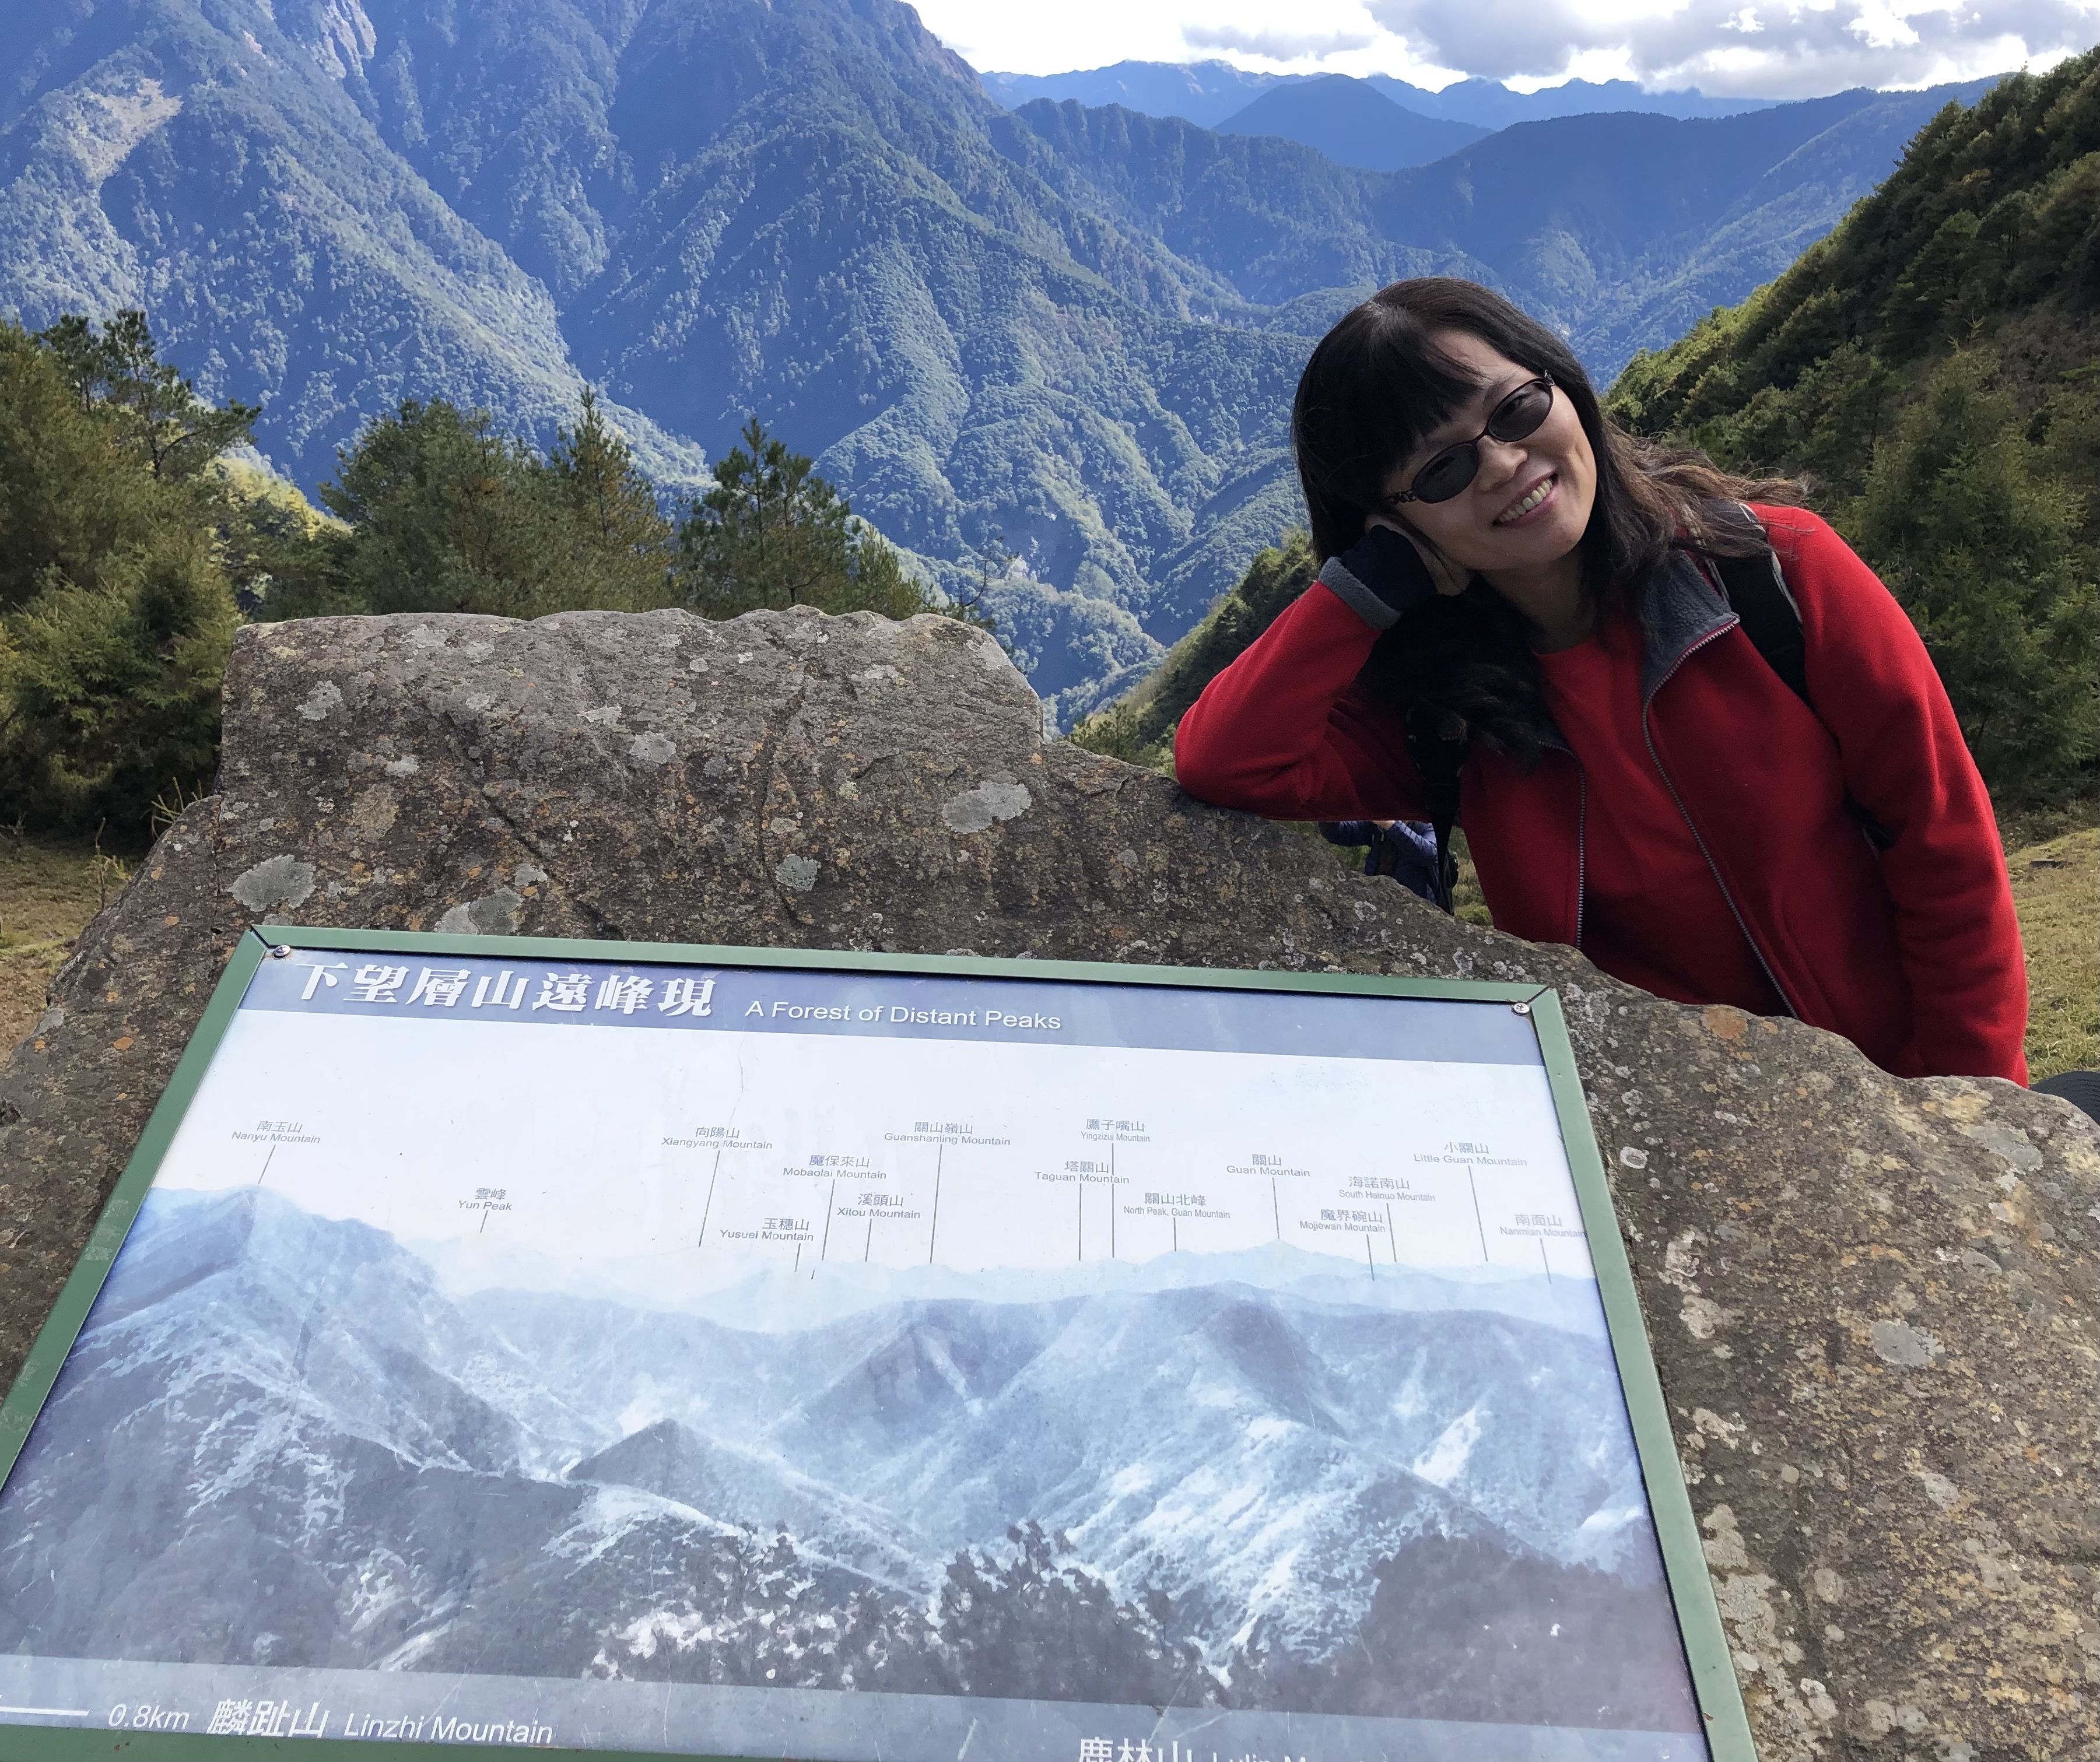
開頭圖片來源：專案既有圖片（僅供範本展示）
【正文開始】
清晨沿著山徑緩緩往上走，風從樹梢穿過，腳下的土仍帶著昨夜的濕氣。平常總急著抵達目的地，這一天卻忽然想慢下來，聽一聽呼吸如何在身體裡進出。
當注意力回到呼吸，肩膀自然鬆開，腳步也不再追趕。外在景物沒有改變，但心裡多出一點空間，能夠容納眼前的聲音、光線與自己的感受。
先安住身體，再整理心緒
練習不需要追求特殊經驗。先感覺雙腳與地面的接觸，再感覺腰背如何承接上半身的重量。呼吸變深或變淺都沒有關係，只要如實知道當下的狀態。
【引述古文開始】
《道德經》：「致虛極，守靜篤。萬物並作，吾以觀復。」
天地所以能長且久者，以其不自生，故能長生。
【引述古文結束】
所謂「觀復」，不是離開日常生活，而是在紛亂之中看見自己如何起心動念。一旦看見，便多了一個不急著反應的選擇。
把練習帶回人群之中
真正的練習往往發生在人與人相處時。有人靠近，有人離開；有人理解，也有人誤會。身體一緊，就先停一下，讓呼吸替自己留出回應的時間。
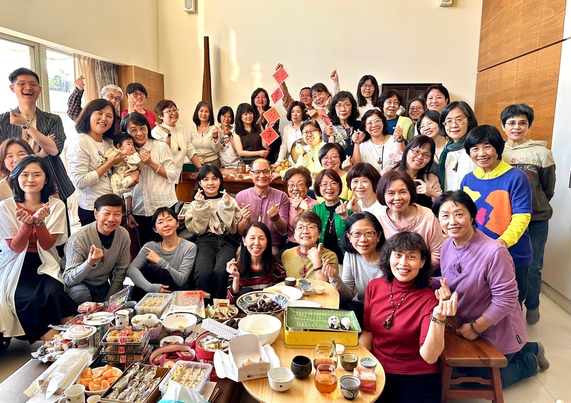
圖片標題：相聚時練習傾聽，也練習自在地成為自己
回到群體，不代表失去自己。當每個人都能穩穩站在自己的位置上，關係反而有了流動的可能。我們不必急著證明什麼，只需清楚地感受、真誠地表達，也尊重彼此不同的節奏。
每天留一小段空白
每天不妨留五分鐘，不看訊息、不處理事情，只感覺呼吸與身體。這五分鐘不為了變得更有效率，而是提醒自己：在所有角色與任務之前，我仍是一個正在呼吸的人。
當這份覺察逐漸成為習慣，山林不再只是遠方的風景，安定也不必等待特定時刻才會出現。一呼一吸之間，我們隨時可以重新出發。

